TRƯỜNG THCS HƯNG ĐẠO
ĐỀ CƯƠNG ÔN TẬP KIỂM TRA GIỮA HỌC KÌ 1
TIN HỌC 8
NĂM HỌC 2024 - 2025
I. Trắc nghiệm
Chọn đáp áp đúng nhất từ các đáp án A, B, C, D.
Câu 1: Văn bản trên trang chiếu khác với văn bản trong tài liệu thông thường ở?
A. Sự ngắn gọn B. Chỉ nêu ý chính
C. Không nêu chi tiết D. Cả ba đáp án trên đều đúng
Câu 2: Văn bản trên trang chiếu có tác dụng?
A. Tạo ấn tượng
B. Thu hút sự quan tâm
C. Giúp người nghe nhanh chóng tiếp nhận nội dung tóm tắt của trang chiếu

D. Cả ba đáp án trên đều đúng
Câu 3: Đâu là nhân tố đóng vai trò quan trọng trong việc thiết kế một bài trình chiếu?
A. Nội dung B. Hình ảnh C. Màu sắc D. Đáp án khác
Câu 4: Một bài trình chiếu đẹp, chuyên nghiệp là?
A. Có nhiều hình ảnh
B. Có nhiều chữ

C. Sự phối hợp hoàn hảo của nội dung, bố cục và màu sắc
D. Cả ba đáp án trên đều đúng
Câu 5: Sử dụng màu sắc phù hợp sẽ?
A. Làm cho bài trình chiếu trở nên sinh động
B. Làm cho bài trình chiếu trở nên bắt mắt
C. Tác động đến trực tiếp cảm tình của người xem

D. Cả ba đáp án trên đều đúng
Câu 6: Khi sử dụng các màu cho trang trình chiếu nên?
A. Kết hợp các màu cùng nhóm với nhau
B. Không sử dụng quá nhiều màu trên một trang chiếu
C. Nên chọn màu văn bản có độ tương phản cao với màu nền

D. Cả ba đáp án trên đều đúng
Câu 7: Em có thể làm làm gì với các trang chiếu?
A. Thêm đầu trang B. Thêm chân trang
C. Đánh số trang D. Cả ba đáp án trên đều đúng
Câu 8: Thông tin nào thường được sử dụng để thêm vào đầu trang, chân trang?
A. Tên người trình chiếu, tên công ty
B. Tiêu đề bài trình ciếu
C. Số trang hay thời gian trình chiếu....

D. Cả ba đáp án trên đều đúng
Câu 9: Trang tiêu đề có mẫu?
A. Title and Content B. Title Slide
C. Cả hai đáp án trên đều đúng D. Cả hai đáp án trên đều sai
Câu 10: Mẫu định dạng là?
A. Một tập hợp màu sắc, phông chữ và hiệu ứng hình ảnh
B. Một tập hợp chữ viết xác định trước giúp bài trình chiếu có một giao diện thống nhất, chuyên nghiệp

C. Một tập hợp màu sắc, phông chữ và hiệu ứng hình ảnh được xác định trước giúp bài trình chiếu có một giao diện thống nhất, chuyên nghiệp
D. Đáp án khác
Câu 11: Nâng cao hơn, phần mềm trình chiếu còn cung cấp các ..... có sẵn?
A. Mẫu định dạng B. Hiệu ứng

C. Bản mẫu ( Template) D. Cả ba đáp án trên đều sai
Câu 12: Bản mẫu là?
A. Một bản thiết kế của một hoặc một nhóm trang chiếu

B. Một bản thiết kế của một hoặc một nhóm trang chiếu được lưu dưới dạng một tệp có phần mở rộng là .potx
C. Một nhóm trang chiếu được lưu dưới dạng một tệp có phần mở rộng là .potx
D. Đáp án khác

Câu 13: Bản mẫu chứa?
A. Bố cục B. Màu sắc
C. Nội dung D. Cả ba đáp án trên đều đúng
Câu 14: Em có thể làm gì trên phần mềm trình chiếu?
A. Sử dụng các bản mẫu có sẵn
B. Có thể tạo các bản mẫu tùy chỉnh của riêng mình
C. Lưu trữ, tái sử dụng và chia sẻ chúng với những người khác

D. Cả ba đáp án trên đều đúng
Câu 15: Đâu là thành phần của bản mẫu?
A. Bố cục, màu sắc B. Phông chữ, hiệu ứng, kiểu nền...
C. Nội dung D. Cả ba đáp án trên đều đúng
Câu 16: Bản mẫu giúp bài trình chiếu?
A. Giao diện thống nhất B. Chuyên nghiệp
C. Không tốn thời gian D. Cả ba đáp án trên đều đúng
Câu 17: Các thao tác có thể thực hiện thao tác nào với các bản mẫu?
A. Chỉnh sửa B. Chia sẻ
C. Tái sử dụng bản mẫu D. Cả ba đáp án trên đều đúng
Câu 18: Trong Powerpoint, bản mẫu có tên là gì?

A. Templates B. Themes.
C. Apply to selected slides. D. Design.
Câu 19: Phương án nào sau đây mô tả các bước sử dụng bản mẫu?
A. Nháy chuột chọn Design/ Themes, chọn bản mẫu

B. Nháy chuột chọn File/ New, chọn bản mẫu
C. Nháy chuột chọn Desigh/Variants, chọn bản mẫu
D. Nháy chuột chọn Insert/Text, chọn bản mẫu
Câu 20: Với trường hợp nhân vật di chuyển theo đường đi là một hình vuông thì góc quay của nhân vật khi đi hết một cạnh là?
A. 360o B. 90o C. 180o D. 0o
Câu 21: Để di chuyển theo một hình vuông, nhân vật cần?
A. Di chuyển về phía trước một số bước bằng độ dài cạnh hình vuông. Vi dụ, di chuyển 60 bước
B. Quay trái 90 độ

C. Cả hai đáp án trên đều đúng

D. Cả hai đáp án trên đều sai
Câu 22: Các bước của thuật toán thực hiện tuần tự như thế nào?

A. Từ trên xuống B. Từ dưới lên
C. Do người viết quy định D. Tất cả đều sai
Câu 23: Mô tả thuật toán là gì?

A. Liệt kê các bước thực hiện công việc.
B. Liệt kê các cách thực hiện công việc.
C. Liệt kê một bước thực hiện công việc.
D. Tất cả đều đúng
Câu 24: Chương trình Scratch nào sau đây thực hiện vẽ hình ngũ giác đều?
A.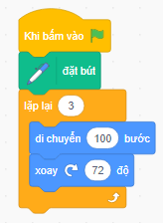B.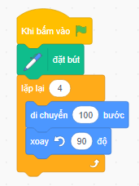 C.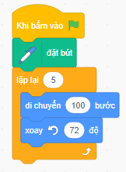 D.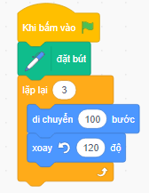
Câu 25: Sơ đồ khối sau mô tả thuật toán nào?
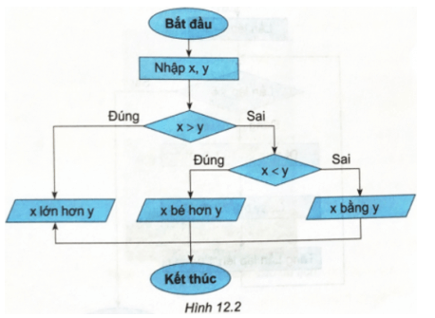
A. Giải phương trình bậc nhất. B. So sánh hai số x, y.
C. Tính tổng hai số x, y. D. Tính tích hai số x, y.
Câu 26: Để mô tả thuật toán thì người ta sử dụng cách liệt kê các bước bằng?
A. Ngôn ngữ tự nhiên B. Sơ đồ khối

C. Cả hai đáp án trên đều đúng D. Cả hai đáp án trên đều sai
Câu 27: Để chạy chương trình và xem kết quả, ta nháy chuột vào nút?
A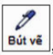 B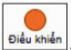
C D
Câu 28: Để chọn và kéo thả lệnh  vào chương trình, em vào nhóm lệnh nào sau đây?
A. 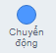 B.  C. 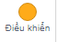 D. 
Câu 29: Để máy tính "hiểu" và thực hiện thuật toán thì ta cần?
A. Điều khiển máy tính B. Giải mẫu cho máy tính

C. Viết chương trình D. Cả ba đáp án trên đều đúng

II. Tự luận
Câu 1. Vẽ sơ đồ khối kiểm tra là số chẵn hay số lẻ.
Câu 2. Tạo bài trình chiếu với chủ đề du lịch Quảng Ninh. Yêu cầu:
- Sử dụng bản mẫu (có sẵn trong phần mềm trình chiếu hoặc được chia sẻ trên mạng)
- Thực hiện thay đổi các định dạng cần thiết để tạo bản mẫu phù hợp với bài trình chiếu.
- Ghi lại tệp trình chiếu dưới dạng bản mẫu, tên tệp có dạng .potx để tái sử dụng và chia sẻ khi cần.
Câu 3. Em hãy tìm một bản mẫu phù hợp rồi sử dụng để tạo bài trình chiếu tuyên truyền về cách phòng tránh virus corona. Chèn thêm đường dẫn đến video hoặc tệp tài liệu liên quan để hỗ trợ cho việc trình chiếu nội dung

